Тема лекції 4
ТАКСАЦІЯ СТОВБУРА ЗРУБАНОГО ДЕРЕВА

ПЛАН

1. Дерево та його частини. Таксаційні ознаки стовбура
2. Інструменти і техніка вимірювання діаметрів деревних стовбурів. Точність вимірювання діаметрів.
3. Формули визначення площ поперечного перерізу. Формула Симпсона.
4. Поздовжній переріз деревного стовбура (твірна стовбура)
5. Визначення об’єму стовбурів зрубаних дерев. Проста та складна формули серединних перерізів.
6. Визначення об’єму стовбура за іншими просити стереометричними формулами

1. Дерево та його частини. Таксаційні ознаки стовбура

Основним об’єктом дослiджень у лiсовiй таксацii є окреме дерево. Воно може бути подiлене на окремi частини за природними ознаками i за виробничим значенням.
За природними ознаками дерево подiляється на такi частини: стовбур, гiлки (крона), коренi. Питома вага тiєї чи iншої частини у загальному об’ємi дерева залежить вiд умов росту. Так, дерево, яке виросло поодиноко на вiдкритому просторi, має добре розвинену крону, коренi i слабо розвинений стовбур; дерево, яке росте в густому насадженнi, навпаки, має погано розвинуту крону i коренi та добре розвинений прямий стовбур.
У загальному об’ємi ростучого дерева цi частини становлять рiзнi величини:

Таблиця 1
Об’єм окремих частин дерева

Деревна порода | Об’єм окремих частин дерева
Деревна порода | стовбур | гілки | корені
Сосна | 65-77 | 8-10 | 15-25
Модрина | 77-82 | 6-8 | 12-15
Дуб | 50-75 | 10-12 | 15-30
Береза | 78-90 | 5-10 | 5-12

За дослiдженнями, у густих деревостанах частка стовбура становить 60- 85%, на гiлки припадає 5-25%, а на коренi — 5-30% загального об’єму дерева.
Iз наведених даних бачимо, що найбiльша частина об’єму припадає на стовбур. На сьогоднi стовбур є найцiннiшою частиною дерева, тому його таксацiї придiляється найбiльша увага. Однак i з iнших частин дерева отримують багато цiнних продуктiв. У лiсохiмiчнiй промисловостi з коренiв отримують смолу, скипидар, вугiлля; з кори — ефiрнi оливи, вугiль, оцтову кислоту, метиловий спирт та iншi продукти. Нарештi цi частини йдуть на паливо, що сьогоднi набуває суттєвого значення, особливо у лiсодефiцитних районах.
За виробничим значенням дерево розподiляється на дiлову деревину, дров’яну i гiлля (хворост). У свою чергу дiлова деревина складається з рiзних промислових сортиментiв, якi мають найрiзноманiтнiше використання у нацiональнiй економiцi: колоди пиловочвi i будiвельнi, шпальнi кряжi, копальнянi стояки, фанернi кряжi, баланси та iнше.
Вихiд дiлової деревини та окремих промислових сортиментiв виражається у вiдсотках вiд загального об’єму стовбурової деревини i є вагомим показником, який дуже широко використовується у лiсовому господарствi. Цей показник для листяних порiд коливається у межах вiд 20 до 70%, а для хвойних порiд — вiд 85 до 90%.
При таксації окремого дерева визначають його об’єм, встановлюють вихід сортиментів і визначають прирости. Для характеристики стовбура з кількісної і якісної сторони визначають наступні його таксаційні ознаки:

Діаметр стовбура на висоті грудей 1,3 м | d_{1,3},см | Видове число стовбура | f
Довжина | L,м | Коефіцієнт форми | q
Висота | h,м | Приріст | Zª
Площа перерізу на висоті грудей | g_{1,3},м² | Дійсний збіг стовбура
Об’єм | V, м³ | Якість стовбура (товарну структуру) – відсоток виходу ділової деревини
Вік | A,років

Головними таксаційними показниками стовбура дерева є діаметр, довжина і висота. Одиницею виміру довжини є погонний метр, дециметр і в окремих випадках міліметр, Діаметр вимірюється в сантиметрах і міліметрах. Площі поперечного перерізу стовбура дерева, його частин та окремих сортиментів враховують у м², дм², см².

2. Інструменти і техніка вимірювання діаметрів деревних стовбурів. Точність вимірювання діаметрів

Вимiрювання дiаметра (товщини) стовбура, його частин i заготованих круглих сортиментів здiйснюсться за допомогою мiрної вилки, мiрної скоби,
рiдше складаного метра або стрiчки. Дiаметри вимiрюються як вiддаль мiж двома паралельними дотичними (рис. 1).
Лiсова мiрна вилка (рис. 2.) є основним приладом, який дуже широко
застосовуєгься при здiйсненнi таксацiйних робiт.

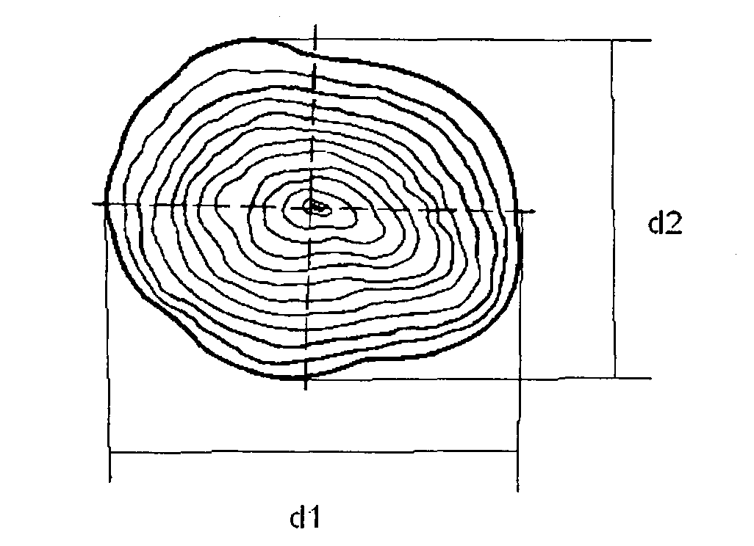
Рис. 1. Вимiрювання дiаметра дерев за двома взаємно перпендикулярними напрямками
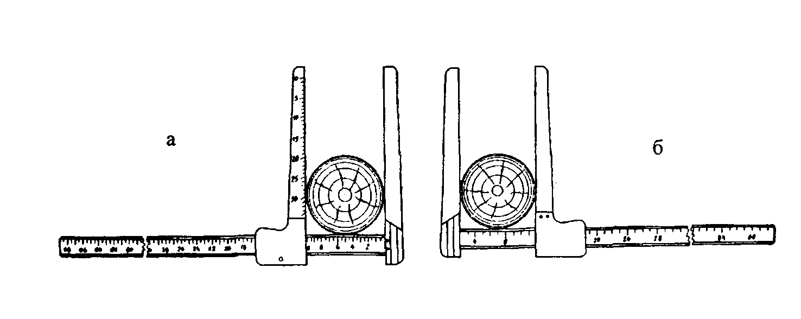
Рис. 2. Стандартна дерев’яна мiрна вилка, а — сторона з 1-
сантиметровими поділками; б — сторона з 4-сантиметровою
шкалою на мiрнiй лiнiйцi.

Залежно вiд мети таксацiйних робiт вимiри дiаметрiв здiйснюються з рiзною точнiстю. На лiнiйцi наноситься подiлки в 0,5 см, 1,0 см, а при масових господарських вимiрах ростучих дерев за ступенями товщини - в 1, 2 або 4 см. Якщо на мiрну вилку нанести всi подiлки пiдряд, починаючи з 1 см, це ускладнить роботу, тому що при вимiрах доведеться щоразу думати, як заокруглити той чи iнший вимiр. Тому на мiрну вилку звичайно наносять подiлки iз заокругленнями. Цi подiлки в таксацiї називаються ступенями товщини.

Ступенi товщини можугь мати рiзну величину:
при 1-см ступенi: 1,2,3,4,5,6 i т. д.
при 2-см ступенi: 2,4, 6, 8, 10, 12 i т. д.
при 4-см ступенi: 4, 8, 12, 16,20 i т. д.
При вiдлiку дiаметри з величиною 0,5 ступеня i бiльше заокруглюють до наступного ступеня, а дiаметри меншi 0,5 ступени до розрахунку не беруться. Для точних наукових дослiджень застосовують мiрнi вилки з мiлiметровими подiлками.
Для полегшення заокруглення вiдлiкiв за ступенями товщини перший ступiнь наноситься на мiрну вилку в половинному розмiрi, наприклад при односантиметрових ступенях перший ступiнь наноситься в розмiрi 0,5 см, при двосантиметрових - 1см, при чотирисантиметрових 2 см. У такому випадку вiдлiк дiаметра здiйснюсться на лiнiйцi за цифрою, яку бачать злiва зразу за рухомою нiжкою вже з готовим заокругленням.
Розмiтка лiнiйки без заокруглення
1 2 3 4 5 6 7 8 9 10
Розмiтка iз заокругленням до 1 см
1 2 4 5 6 7 8 9 10
Розмiтка iз заокругленням до 2 см
2 4 6 8 10
Розмiтка iз заокругленням до 4 см
4 8 12 16 20
При вимiрюваннi великої кiлькостi ростучих дерев iз середнiм дiаметром до 16 см приймають заокруглення до 2 см, а при середньому дiаметрi бiльше 16 см вимiри здiйснюють за 4-сантиметровими ступенями товщини, на мiрних вилках при застосуваннi заокруглень на початку шкали ставлять на першiй подiлцi, яка вiдповiдає половинi величини ступеня товщини, тобто 0,5, 1 або 2 сантиметри. При застосуванні 4-сантиметрових ступенiв товщини в окремих обмiрах максимальна помилка буде становити 2см, що при дiаметрi 16 см становитиме 12,5%, а при розрахунках об’єму помилка вже досягне 25%. При дiаметрi 32 см помилка становитиме 6,25%, а за об’ємом спричинить помилку 12,5%.
Як бачимо з наведеного прикладу, помилка доволi велика, тому при обмiрi дiаметрiв тонкомiрних дерев треба користуватися меншими заокругленнями, нiж при обмiрах товстих. А при обмiрах великої кiлькостi дерев помилки будуть з рiзними знаками, тому зi збiльшенням обмiрiв кiнцева помилка буде наближатися до нуля. Вимiри дiаметрiв великої кiлькостi дерев за ступенями товщини створюють суттєвi зручностi при подальшiй обробцi цих даних.
Технiка вимiрiв дiаметрiв зводиться до наступного. Щоб вимiряти дiаметр дерева мiрною вилкою, треба вiдсувути рухому нiжку, потiм прикласти мiрну вилку до дерева так, щоб нерухома нiжка i лiнiйка доторкалися до дерева, i повiльно присунути рухому нiжку до дерева, i тiльки потiм взяти вiдлiк за лiиiйкою, не знiмаючи її з дерева.
При вимiрюваннi мiрною вилкою потрiбно дотримуватися таких основних правил:
1. Мiсце вимiру на стовбурi необхiдно очистити вiд моху та лишайникiв;
2. Вимiрювальна лiнiйка при обмiрах повинна дотикатися стовбура; рухома нiжка повинна бути повiльно присунута i дотикатися до стовбура без нагиску;
3. Площина, яка проходить через лiнiйку i двi нiжки вилки, повинна буш точно перпендикулярна до осi стовбура;
4. Вiдлiк з лiнiйки треба брати, коли вилка ще не знята зi стовбура;
5. Вимiри дiаметрiв не повиннi здiйснюватися навпроти сучкiв та iнших нерiвностей на стовбурi (наростiв, затесiв та ін.)
6. При вимiрюваннi дiаметрiв окремого дерева вимiри здiйснюють у двох взаємно перпендикулярних напрямках i виводиться середньоарифметичне значения (рис. 1), а також можна напрямки вимiрiв орiєнтувати стосовно сторiн свiту — Пн-Пд та Сх-Зх;
7. Роботи з мiрною вилкою треба виконувати з особливою ретельнiстю, тому що помилки, якi допущенi при вимiрюваннi дiаметрiв, виявляють великий вплив на точнiсть при розрахунках об’ємiв;
8. Кiнцi нiжок повиннi заходити за середину стовбура, бо iнакше буде замiряна хорда, а не дiаметр.
Існують мiрнi вилки iнших конструкцiй. Мiрна вилка системи Попцова подібна циркулю з автоматом, де є двi шпульки з паперовою стрiчкою. При вимiрах дiаметрiв на стрiчці олiвцем робиться позначка, системою клавiш проставляється початкова буква породи та якiсна категорiя дерева. Цiєю вилкою можна працювати у будь-яку погоду, за робочий день можна здiйснити обмiр дiаметрiв дерев на площi 8-10 га.
Мiрна вилка Л.П.Зайченко є металевою пластиною, до кiнцiв якої прикрiпленi двi планки. На пластинi нанесенi з двох сторiн шкали для вимiру дiаметрiв.
В.В. Нiкiтiним розроблена стандартна текстолiтова мiрна вилка ВМ- 1 . Вимiрювальна лiнiйка має три отвори для крiплення нерухомоi нiжки - для вимiрювання дiаметрiв без заокруглень, за двосантиметровими i чотирисантиметровими ступенями.
ВНИИЛМом розроблено спецiальний шаблон ШЛД-0.5, де лiнiйка має форму лекальної кривої.
Шведська фiрма випускаэ алюмiнiєвi мiрнi вилки зi сумуючим блоком. Один чоловiк за допомогою цiєї вилки визначає не тiльки дiаметри, але й веде облiк дерев за ступенями i категорiями технiчної придатностi.
Дiаметри круглих сортиментiв вимiрються у тонкому верхньому кiнцi (торцi) мiрною скобою. Вона складаєгься з дерев’яного бруска довжиною до 80 см з нанесеними з двох сторiн сантиметровими подiлками. Один кiнець бруска закiнчується ручкою, на другому закрiплена металева пластина з виступом в 1 см, яка служить для фiксацiї скоби на торцi колоди або й заганяють пiд кору для замiру дiаметрiв без кори.

3. Формули визначення площ поперечного перерізу.
Формула Симпсона

При визначеннi об’ємiв стовбурiв або їхнiх частин необхiдно визначити площу поперечного перерiзу. Стовбур дерева та його частини подiбнi до форми правильних стереометричних тiл. Математичнi методи таксацii базуються на порiвняннi форм стовбурiв дерев iз формами правильних тiл обертання.
Форму поперечних перерiзiв та методи визначення площi вивчали С.Є. Осетров, В.Я. Добровлянський та iншi.
Форма поперечного перерiзу стовбура дерева залежить вiд породи, мiсця розташування за висотою на деревi, лiсорослинних умов. За формою вони подiбнi до круга або елiпса. Правильнiша форма властива для хвойних порiд, порiвняно з листяними. У дерев, якi виросли в насадженнi, стовбури бiльш цилiндричнi, нiж у дерев, що поодиноко зростають на вiдкритому просторi, i тому форма їх поперечного перерiзу наближається до форми круга. У нижнiй вiдземковiй частинi поперечний перерiз має бiльш неправильну форму, порiвняно з центральною частиною стовбура.
Площу поперечного перерiзу стовбура дерева за двома взаємноперпендикулярними дiаметрами доцiльно визначати за формулою елiпса:

g_{ел} = $\frac{π}{4}\text{ab}$= 0.785 ab,
де g - площа елiпса; а i b — найбiльша та найменша осi елiпса.
Якщо два дiаметри однаковi, то застосовують формулу площi круга:

g_{кр} = $\frac{{πd}^{2}}{4}=0\text{.}\text{785}d^{2}$
де g_{кр} — площа круга.
Звичайно, на практицi дiаметр перерiзу стовбура визначають як середньоарифметичну величину з двох взаємно перпендикулярних дiаметрiв i площу визначають за формулою:

g = $\frac{π}{4}{\left(\frac{d1+d2}{2}\right)}^{2}=\frac{π}{4}d^{2}$_{cep}
Точнiсть визначення площi поперечного перерiзу за формулою круга в
середньому забезпечує точнiсть до 3%, а за формулою елiпса - дещо вищу. В
основному цi формули дають систематичнi помилки з додатнiм знаком. У лiсотаксацiйнiй практицi такi помилки вважаються неминучими.
При великих дiаметрах дерев i вiдсутностi мiрної вилки вiдповiдних розмiрiв для їх вимiрювання площу поперечного перерiзу можна визначати за довжиною кола стовбура, яку вимiрюють мiрною стрiчкою. Виходячи з формули довжини кола (С = 2$πr$), отримусться формула для визначення площi поперечного перерiзу стовбура:

g =$\frac{π}{4}\frac{C^{2}}{π^{2}}=\frac{C^{2}}{\text{12}\text{.}\text{56}}≈0\text{.}\text{08}C^{2}$
де С — довжина кола стовбура.
Цей метод дас завищенi результати внаслiдок нерiвностi поверхнi кори та нещiльностi прилягання мiрної стрiчки.
Використання формули Симпсона потребує виконання на поперечному перерізі низки додаткових вимірів. Для цього контури поперечного перерiзу стовбура переносять на папiр i розбивають паралельними лiнiями ( l₁…._{n}) на смужки однаковоi ширини (h), звичайно 2 см. По серединi кожної смужки штриховою лінією позначається середня лінія (k ₁…._{n}). Площу першої смужки визначають за формулою Сімпсона, яка застосовується при наближеному розв’язанні інтегралів:
g = $\frac{h}{6}\left(l_{1}+4k_{1}+l_{2}\right)$=$\frac{2}{6}\left(l_{1}+4k_{1}+l_{2}\right)$
Для решти смужок здiйснюють аналогiчнi обчислення. Слiд врахувати також наявнiсть чотирьох прямокутних трикутникiв, площу яких визначають за вiдомою в математицi формулою. Пiдсумовуючи отриманi результати, визначають загальну площу поперечного перерiзу стовбура. Цей спосiб дає точнiшi результати.
Якщо контури поперечного перерiзу перенесенi на папiр, то площу його можна також визначити за допомогою планiметра. Цей спосiб має високу точнiсть — до 0,1%.
З метою полегшення роботи при обчисленнi площ поперечних перерiзiв складено таблицi, в яких площi перерiзiв визнаються за формулою площi круга. Такi таблицi площ поперечних псрерiзiв кругiв мiстяться у лiсотаксацiйних довiдниках. За допомогою цих таблиць за величиною дiаметра визначається площа перерiзу. Наприклад, дiаметр стовбура дерева дорiвнює 24,4 см, за таблицями площа перерiзу дорiвнює 471 см², або 0,0471м². Також за цими таблицями можна за значенням площi перерiзу стовбура визначити його дiаметр. Наприклад, площа перерiзу дорiвнюс 328см², найближче значения площi за таблицями вiдповiдає дiаметру 20,4 см.

4. Поздовжній переріз деревного стовбура

Якщо деревний стовбур представити розрізаним по вертикальній осі отримаємо фігуру, обмежену кривою, що розташована симетрично по відношенню до вісі. При такому положенні можна деревний стовбур розглядати як тіло обертання, обмежене деякою кривою. Тому при визначенні об’єму деревного стовбура його форму порівнюють з правильними тілами обертання, формули який уже відомі: циліндром (υ=g_{o}h), конусом (υ = g_{o}$\frac{h}{3}$), параболоїдом (υ = g_{o}$\frac{h}{2}$), та нейлоїдом (υ = g_{o}$\frac{h}{4}$).
Твірною цих тіл обертання є для цилиндра 1—прямая а, паралельна його осі, для параболоїда— опукла крива б, для конуса — пряма в, похила до осі, і для нейлоїда — увігнута крива г (рис. 3). Вертикальний розріз будь-якого стовбура показує, що твірна стовбура є не простою, а складною кривою: у нижній частині вона увігнута по відношенню до вісі, в середній частині стовбура майже пряма і параллельна вісі, у верхній половині стовбура твірна представляє собою опуклу криву, а самй верхнй частині – пряму, нахилену до вісі.
Зробивши перерізи приблизно на межах переходу однієї частини в іншу, отримаємо фігури, які по своїй формі наближаються в нижній частині стовбура до усіченого нейлоїда, в середній — до циліндра, вище за половину висоти — до усіченого параболоїда і в самій верхній частині — до конуса (рис. 4) Таким чином, стовбур за формою можна прирівняти до складного тіла обертання.

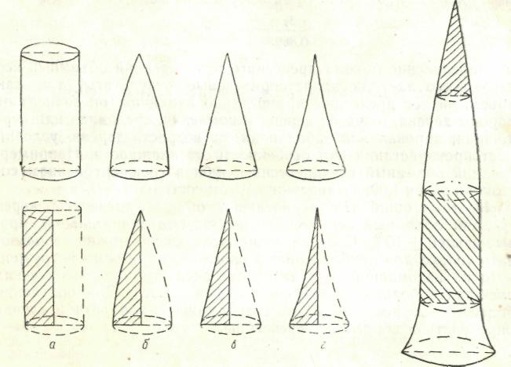

Рис. 3 Правильні тіла обертання і їх Стовбур як тіло
твірні обертання
а — циліндр; б — параболоїд; в — конус; г — нейлоїд
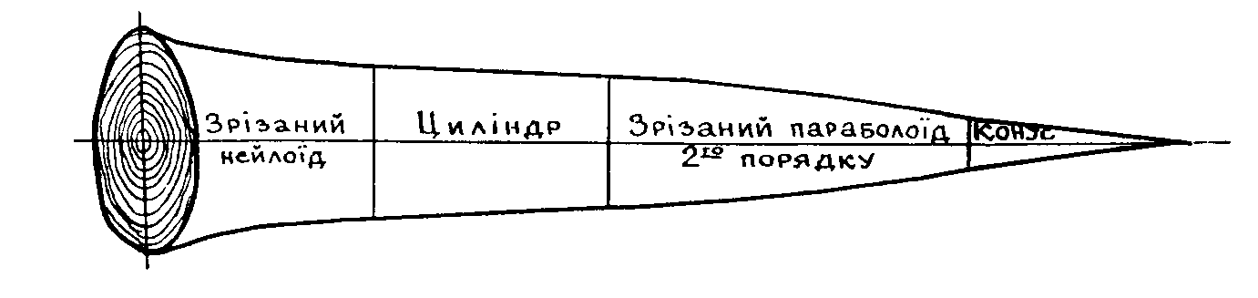

Рис. 4. Форма твiрної деревного стовбура, прирiвнена до правильних стереометричних тiл обертання

Допускаючи таке схематичне розчленування стовбура дерева, можна було б визначити об’єм кожної його частини за вiдомими в стереометрiї формулами i, додавши їх, отримати загальний об’єм стовбура.
Загальне рiвняння твiрноi кривої стовбура дерева має такий вигляд:
у² =А * х^{m},
де у — радiус поперечного перерiзу;
А — параметр, що визначає розмiр кривої;
х — вiдстань мiж перерiзом та вершинкою кривої;
m — показник степеня, який характеризує форму кривої.

5. Визначення об’єму стовбурів зрубаних дерев.
Проста та складна формули серединних перерізів

Якби форма стовбура повністю співпадала б з формою відомих правильних тіл обертання, то його об'єм визначався б по формулі об'єму того або іншого правильного тіла обертання. Але оскільки стовбуром є складне тіло, яке тільки в окремих своїх частинах наближається до нейлоїда, циліндра, параболоїда і конуса, то для визначення об'єму цілого стовбура ці формули застосовувати не можна.
У практиці лісової таксації і при наукових дослідженнях застосовують формулу об'єму стовбура або його частини по довжині і за площею перерізу на середині довжини.
Для отримання такої формули допускають, що стовбур дерева є параболоїдом і використовують відому формулу об'єму параболоїда

$υ=g_{0}\frac{h}{2}$, де

g_{о}—площа нижнього перерізу параболоїда;
h — висота параболоїда.
У такому вигляді цю формулу застосовувати для визначення об'єму стовбура недоцільно, оскільки нижній переріз стовбура (у шийки кореня) зазвичай буває нехарактерним унаслідок кореневих напливів і потовщень. Тому використовують інший вираз об'єму параболоїда.
Відомо, що у звичайного параболоїда площа перерізу прямо пропорційна висоті. Отже, зробивши переріз на половині висоти параболоїда, можна написати наступну пропорцію:
g₀ : $γ$= h : $\frac{h}{2}$= 2:1,
де $γ$ — площа перетину параболоїда на половині його висоти.
Звідси
g _{o =} 2γ
Замінивши у формулі площу основи цим виразом, отримаємо:
υ = γh
Отже, об'єм параболоїда рівний добутку площ перерізів, узятих на середині, на висоту, тобто об'єму циліндра, висота якого рівна висоті параболоїда, а площа основи відповідає площі серединного перерізу параболоїда. Ця формула широко застосовується в лісовій таксації і відома під назвою простої формули серединних перерізів. Вперше вона була застосована німецьким лісівником Губером, тому її називають простою формулою Губера.
Формулу серединних перерізів застосовують для визначення об'ємів обезвершиненного стовбура і відрізків стовбура різної довжини. Для цього вимірюють довжину стовбура або відрізку і діаметр на середині їх довжини, по діаметру знаходять площу перерізу в квадратних метрах і множать її на довжину.
Наприклад, довжина стовбура рівна 25,5 м, серединний діаметр 21,6 см; по цьому діаметру площа перетину рівна 0,0366 м², а об'єм = 0,0366 -25,5 = 0,933 м³.
Проста формула серединних перерізів дає вірні результати тільки для циліндра і параболоїда, а об'єм конуса, визначений по цій формулі, на 25% і нейлоїда — на 50% менше істинного.
Дослідження проф. Н. В. Третьякова і інших показали, що застосування простої формули серединних перерізів для цілих стовбурів дає систематичну помилку в розмірі — 5%, а в окремих випадках до 25%. Тому для визначення об'єму цілих стовбурів формулу серединного перерізів застосовують рідко. Як правило, її використовують для визначення об'єму коротких відрізків стовбура (колод, кряжів). В цьому випадку отримують точніші результати, оскільки короткі відрізки по своїй формі ближче до усіченого параболоїда, об'єм якого по формулі серединного перетину визначається точно.
Просту формулу серединних перерізів можна застосовувати і для визначення об'єму стовбура, але не цілого, а по частинах — секціях. У практиці таксації стовбур розмічають на секції довжиною по 2 м.

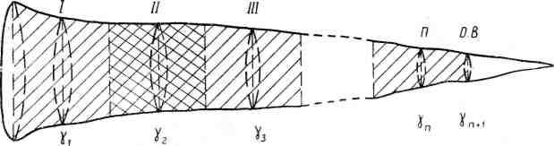
. Схема розмітки стовбура на секції

В цьому випадку середина першої секції знаходитиметься на відстані 1 м від комля, середина другої секції — 3 м, третьою — 5 м і т. д., тобто припадає на непарні метри.
У цих місцях роблять відмітки, вимірюють діаметри з точністю до 0,1 см, по ним знаходять площі перерізів і визначають об'єм кожної секції по простій формулі серединних перерізів. Склавши об'єми всіх секцій, отримують об'єм обезвершиненної частини стовбура. Об'єм кожної секції буде:
υ₁ = γ₁h υ₂ = γ₂h υ₃ = γ₃h υ₄ = γ₄h υ_{n} = γ_{n}h

де: γ₁, γ₂, … γ_{n} — площі перерізів на середині довжини секцій;
h — довжина секцій.
Об'єм вершинної частини стовбура (вершини) зазвичай визначають за формулою об'єму конуса. В цьому випадку площа перетину знаходитиметься далі останнього серединного перерізу γ_{n} на 1 м, тобто на парному числі; її позначають γ_{n+1} . Об'єм вершини як об'єм конуса буде дорівнювати:
υ_{в} = γ_{n+1} $\frac{h_{в}}{3}$
де: γ_{n+1} - площа перерізу основи вершини;
h_{в} — довжина вершини.
Склавши об'єм секцій і вершин, отримаємо об'єм всього стовбура
υ = (γ₁h )+ (γ₂h )+ (γ₃h )+…+(γ_{n}h )+(γ_{n+1} $\frac{h_{в}}{3}$)
Цю формулу можна перетворити, і тоді вона прийме такий вигляд:
υ = h (γ₁₊γ₂₊ γ₃+…γ_{n}) + γ_{n+1} $\frac{h_{в}}{3}$
Обидві ці формули називають складною формулою серединного перерізу.
Дослідження різних авторів показали, що похибки, що даються складною формулою серединного перерізу при довжині секцій 2 м, не виходять за межі + 2—3%. Ця формула є основною для визначення об'єму цілого і обезверши-ненного стовбура, а також довгих колод.
6. Визначення об’єму стовбура за іншими просити стереометричними формулами
Численнi дослiдження рiзних авторiв щодо визначення об’ємiв стовбурiв розрахунковим методом з мiнiмальною кiлькiстю обмiрiв дiаметрiв стовбура й отримання точних результатiв призвели до впровадження у теорiю лiсової таксацiї багатьох простих формул, серед яких найвiдомiшими є наступнi:
1. Губера V = γL
2. Смалiана V = L (g_{o} L)/2
3. Рiкке-Сiмпсона V = L (go+4γ)/6
4. Цвiки-Гаусса V = L (g_{0,2} + g_{0,8})/2
5. Госфельда V = 0,75g_{1,3} L
6. Гайера V = 0,73g_{0,34}L
7. Інсона V = 0,71g_{0,33} L
8. Петрiнi V = 0,781g_{0,33} L
9. Тюрiна V = 0,67g_{0,25} L
10. Влiте V = 0,64 d _{0,25}d_{0,5} L
11. Шустова V = 0,534 d _{1/3}d_{1,3} L
12. Орлова V = L (g_{1/6}+γ + g_{5/6})/3
13. Сiмонi V = L (2g_{1/4} – g _{½} + g _{3/4})/3

де V - об’єм стовбура, м³
d — дiаметри на вiдносних висотах, см;
d_{1,3} — дiаметр на вiдстанi 1,3 м вiд кореневоъ шийки стовбура, см;
g— площа поперечного перерiзу на вiдноснiй висотi, м²
γ— площа поперечного перерiзу на серединi довжини стовбура, м²
L — довжина стовбура, м.
Помилки визначення об’ємiв стовбурiв за цими формулами становлять 5- 12%, iнколи вони можуть досягати +25%, тому для визначення об’ємiв цiлих стовбурiв простi стереометричнi формули застосовувати не слiд. Iх бажано використовувати для обчислення об’ємiв сортиментiв або частин стовбура.

